2 класс
Все задания выполняй аккуратно и чётко, чтобы всё было разборчиво.
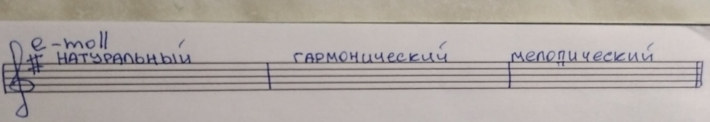
- Напиши три вида минора в тональности e-moll (ми минор):

- Продолжаем строить интервалы:
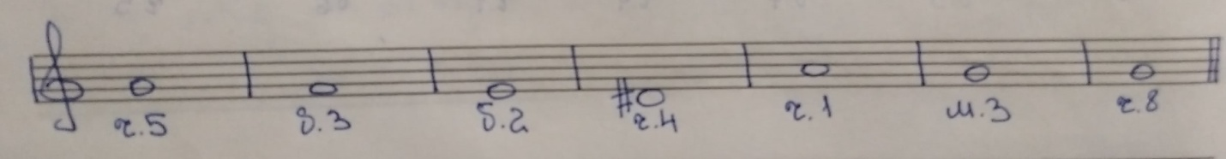

- Придумай продолжение ритмического рисунка:

Родители могут помогать детям делать записи в тетрадь.

